论文题目：
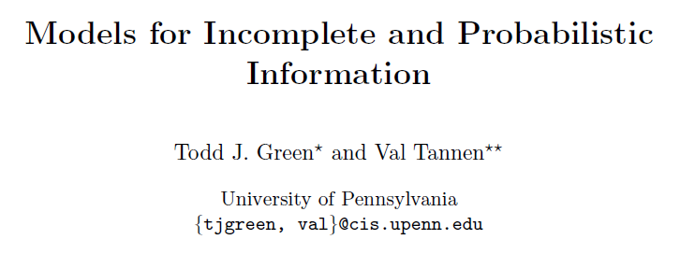

由于此篇论文篇幅较大，且多为理论上的东西。所以，并未精读。只是读了我所需的部分，如下：

主要的提到的几种模型(应用于关系数据库)

1 v-table
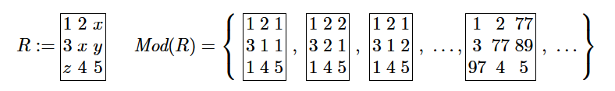

2 c-table
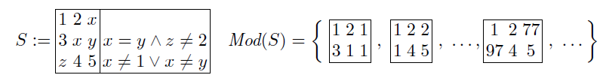

3 Or-set-?-table
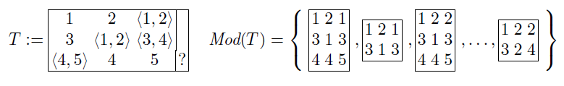

4 pc-table
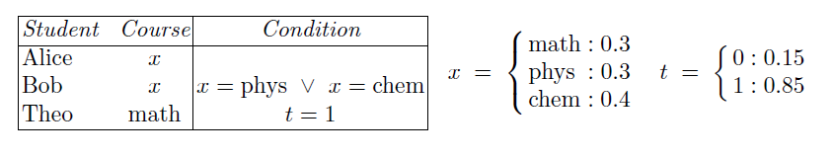

5 p-?-table
